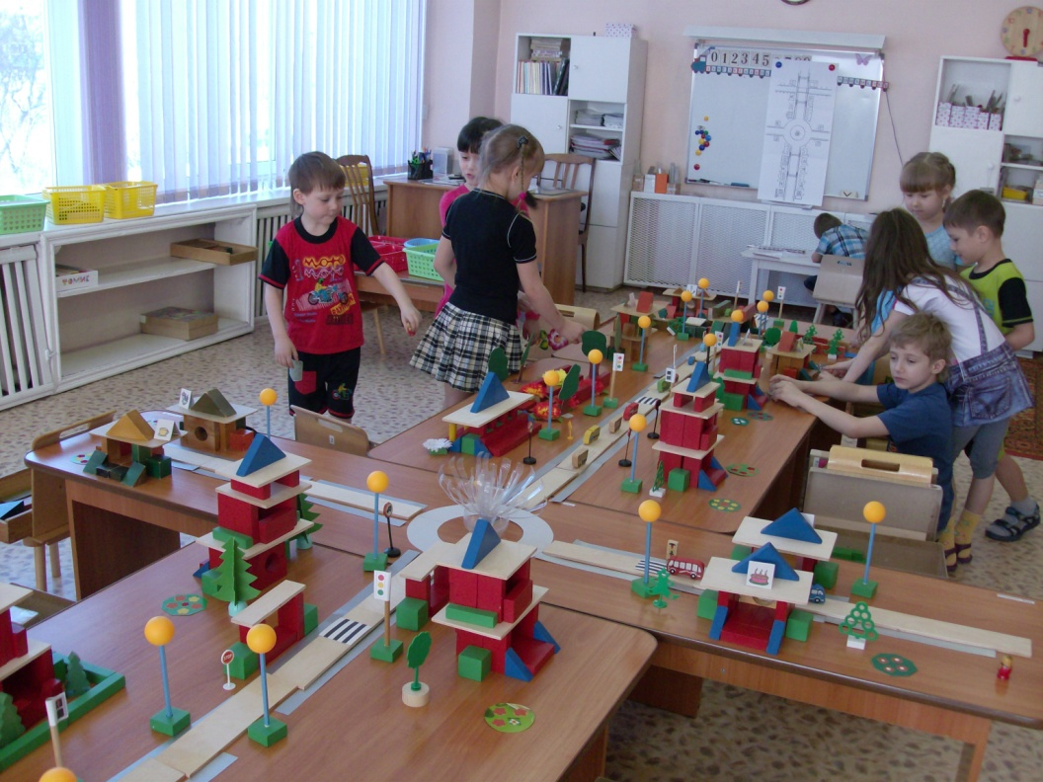

Строительная игра
«Город»

краткосрочный проект

Составители: И. В. Прокудина, воспитатель
С. И. Антощук, воспитатель
В. А. Навойникова, старший воспитатель

Игра порождает радость, свободу, довольство, покой в себе и около себя, мир с миром.
Фридрих Фребель.

В данном описании проекта представлена система работы по развитию творческих способностей детей в строительной игре. Развитие конструктивных способностей ребёнка является залогом развития свободной инициативной творческой неповторимой индивидуальности ребёнка.
В структуру проекта входят: цель, задачи, содержание, формы, методы, обеспечивающие интерес детей к строительной игре и стремление довести начатое дело до хорошего конечного результата.
Проект может быть реализован в любом объединении дошкольной группы, подгруппе. Проект может быть полезен воспитателям дошкольных учреждений, специалистам, родителям. В Приложении даны конспекты НОД, беседы в утренние и вечерние часы, фотоальбом.

Содержание

Паспорт проекта…………………………….………………………….3
- Актуальность проекта ……………………………………………...6
- Новизна материала ………………………………………………....8
- Цель и задачи проекта ……………………………………………...9
- Краткое описание проекта по этапам …………………………....10
- Ожидаемые результаты …………………………………………...12
- Промежуточные результаты ..…………………………………….12
- Целевые группы проекта..…………………………………………13
- Объем и содержание работ...………………………………………14
- Ресурсы проекта..…………………………………………………..17
- Формы представления результатов проекта.. …………………..17
Список литературы ..……………………………………….…….…..18

Паспорт проекта

Строительно-конструктивные игры – разновидность творческой игры. В них дети отражают свои знания и впечатления об окружающем предметном мире, самостоятельно делают некоторые вещи, возводят здания, сооружения, но в обобщенном, схематизированном виде. Эти игры развивают моторику, способствуют совершенствованию мыслительного аппарата, воспитывают самостоятельность, пытливость, творческую направленность личности, воспитывают трудолюбие и целенаправленность.
Наименование проекта | Строительная игра «Город»
Основные разработчики проекта | Воспитатель Прокудина И.В.  Воспитатель Антощук С.И.
Цель и задачи проекта | Цель. Развитие строительной игры как самодеятельности дошкольника и умение решать конструктивную задачу самостоятельно и творчески.  Задачи.  - Развивать конструкторские способности ребенка, поисковую деятельность (поиск способов, вариантов структурных комбинаций, отдельных конструкторских решений), творчество, интеллектуальную инициативу.  - Обогащать связную речь в процессе формирования замысла и самооценки (описательную, доказательную, объяснительную, инициативную, образную).  - Воспитывать коллективные доброжелательные взаимоотношения между детьми посредством воплощения замысла (города, улицы, парка, здания).  - Воспитывать уважение и доброжелательное отношение к труду взрослых.  - Содействовать патриотическому воспитанию детей, осознающих себя гражданами России, представителями человечества.
Перечень основных мероприятий | - разработка системы организационных мероприятий по использованию знаний и умений строить разные здания;  - разработка плана поэтапного развития игрового проекта «Город»;  - создание в группе условий для развития игровой деятельности;  - разработка для успешной реализации проекта: конспекты экскурсий, бесед; конспект строительной игры «Город».
Исполнители проекта и основных мероприятий | Педагоги, воспитатели, специалисты дошкольного учреждения, воспитанники подготовительной группы.
Ожидаемые конечные результаты реализации проекта | В результате реализации проекта будет достигнуто:  - развитие конструктивных способностей;  - обогащение связной речи;  - доброжелательные взаимоотношения между детьми;  - уважение и доброжелательное отношение к труду взрослых;  - патриотическое воспитание детей, как граждан России.
Целевая группа проекта | Педагоги, специалисты детского сада, дети подготовительной группы.
Сроки и этапы реализации проекта | - Подготовительный этап. Сентябрь.  Определение темы проекта, цель и задачи. Изучение педагогической, научной литературы.  - Разработка проекта. Октябрь.  Составление плана деятельности. Обращение за рекомендациями к специалистам дошкольного учреждения. Составление конспектов: экскурсий, бесед, НОД «Составление рассказа о здании»; НОД «Ознакомление детей с архитектурными шедеврами разных стилей»; Строительной игры «Город». Разработка схем построек, зданий, улицы, города.  - Внедрения проекта. Ноябрь – Январь.  Проведение бесед, экскурсий. Организация строительных игр. Изготовление атрибутов к строительным играм. Организация фотосъёмки строительно-игровой деятельности.  - Итоговый. Февраль.  Оформление проекта, приложений. Презентация строительной игры «Город» в «Школе молодого воспитателя».Защита проекта на педсовете в МБДОУ.

- Актуальность проекта и анализ исходного состояния проблемы

Игра – особая форма освоения ребёнком окружающей действительности во всём многообразии норм и отношений между людьми путём их воспроизведения и моделирования. Именно в процессе игры ребёнок усваивает ценность, направленность и содержание социальных контактов между людьми, познает окружающий мир достаточно активно. Стремясь увиденное, услышанное претворить в жизнь, потому что именно игра позволяет осуществить то, что в реальной жизни недоступно.
Конструирование и строительные игры имеют большое значение для всестороннего развития личности и познавательной сферы дошкольника. На НОД со строительным материалом осуществляется развитие сенсорных способностей детей. Дети приобретают не только умения конструировать отдельные предметы, но и такие качества личности, как умение целенаправленно рассматривать предметы и сооружения, расчленять их на части, сравнивать предметы и сооружения, видеть в них общее и различное, делать умозаключения и обобщения, разбираться в конструкции, находить основные конструктивные части, от которых зависит расположение других частей, т. е. ребенок проделывает ряд мыслительных операций, в результате чего у него формируются четкие представления о предмете.
Строительные игры способствуют развитию умственных способностей, произвольности психических процессов (восприятия, памяти, мышления, воображения). При этом овладение навыками уже не становится самоцелью. Ребенок приобретает их осознанно как средство для решения более сложных
умственных задач.
В играх со строительным материалом у детей формируется интерес к технике, развивается наблюдательность, дети приобретают некоторые сведения технического характера, знакомятся с простейшими свойствами геометрических тел. Игры со строительным материалом особенно близки к трудовой деятельности. Они воспитывают у детей умение ставить цель, планировать работу, подбирать необходимый материал, критически оценивать результаты своей работы и работы товарищей, творчески подходить к осуществлению поставленной цели.
Строительные игры способствуют совершенствованию речи детей: они делятся своими замыслами, объясняют свои действия, обсуждают замыслы, мотивируют, отстаивают свои предложения, договариваются о совместной стройке. Речь детей обогащается новыми понятиями, терминами, употребление которых делает ее более точной, грамотной.
Игры и НОД со строительным материалом имеют большое значение для организации детского коллектива. В детском саду ребята часто играют со строительным материалом группами. В этом случае их деятельность направлена на достижение общей цели. При определенной направленности строительных игр и обучении детей на совместной НОД конструктивной деятельности имеются большие возможности для воспитания первоначальных навыков дружной работы в коллективе.
Строительные игры ценны и тем, что доставляют большое эмоциональное наслаждение детям, так как сопровождаются чувством радости при решении разнообразных конструктивных задач.
Игры со строительным материалом помогают осуществлять подготовку детей к школе. В играх формируются такие качества личности, как сосредоточенность внимания, настойчивость в достижении поставленной цели, умение проявлять творческую инициативу на базе приобретенных знаний и умений, способность анализировать, умение правильно ориентироваться в пространстве.

- Новизна материала

Современная наука признала за игрой статус ведущей деятельности детей дошкольного возраста. Но наблюдения показывают, что дети стали меньше играть. Настораживает и то обстоятельство, что в сохранившихся строительных играх отсутствует сюжет, который способствует вхождению ребёнка в мир взрослых. Игра постепенно перестаёт быть «способом освоения произвольного поведения».
Игры со строительным материаломособенно близки к трудовой деятельности. Они воспитывают у детей такие качества, которые непосредственно подготавливают их к труду: умение ставить цель, планировать работу, подбирать необходимый материал, критически оценивать результаты своей работы и работы товарищей, творчески подходить к осуществлению поставленной цели, умение обдумывать, планировать работу. Это является важной стороной развития умственных способностей, которые формируются в строительной игре. Практическое назначение постройки учит детей решать конструктивные задачи с учётом назначения постройки, количества имеющегося материала, его свойств. Воспитывается умение считаться с интересами и мнением товарища по игре; справедливо разрешать споры, недоразумения. Поэтому возникла идея организовать в группе проект - строительная игра «Город».
Проект позволяет интегрировать сведения из разных областей знаний для решения одной проблемы и применять их на практике. Работа по реализации проекта дает возможность каждому ребёнку принять участие в игре, проявлять инициативу, развивать воображение, творчество, формировать положительные привычки и нравственные качества, и коммуникативные способностей детей.

- Цель и задачи проекта

Проект - строительная игра «Город», рекомендован детям старшего дошкольного возраста, испытывающим потребность в новых знаниях и развитии умственных и психических способностей. Проект может быть направлен на овладение положительными навыками партнерских отношений, как с взрослыми, так и со сверстниками.
Настоящий проект имеет:
Цель. Развитие в процессе строительной игры самодеятельности дошкольника, умение решать конструктивную задачу самостоятельно и творчески.
Задачи.
- Развивать конструкторские способности ребенка, поисковую деятельность (поиск способов, вариантов структурных комбинаций, отдельных конструкторских решений), творчество, интеллектуальную инициативу.
- Обогащать связную речь в процессе формирования замысла и самооценки.
- Воспитывать коллективные доброжелательные взаимоотношения между детьми посредством воплощения замысла.
- Воспитывать уважение и доброжелательное отношение к труду взрослых.
- Содействовать патриотическому воспитанию детей, осознающих себя гражданами России, представителями человечества.

- Краткое описание проекта по этапам

I этап. Подготовительный этап.
Из беседы воспитателя с детьми о зданиях города, расположения улиц выясняется, что у них недостаточно знаний о разнообразии зданий и их отличий в городе, нет умения «читать» и составлять схемы улиц и города. Стремление изменить эту ситуацию побуждает педагогов к поиску средств решения данной проблемы, которая реализуется в игровом проекте строительная игра «Город».
На предложение педагогов организовать строительную игру «Город», чтобы узнать новое, интересное о назначении зданий города и его планирования, дети отвечают согласием. Изучается методическая, художественная литература, определяется цель и задачи, проводится диагностика игровых интересов. Учет игровых интересов позволяет создать для детей ситуацию эмоционального комфорта в игре, позволяет применить жизненный опыт в игре. При организации экскурсий определяются знания детей в познавательной деятельности, особенности общения.
II этап. Разработка проекта.
Педагогами совместно с детьми, сотрудниками дошкольного учреждения составлен план работы над проектом: подбираются темы НОД, экскурсий, бесед, игр для формирования знаний и навыков детей в чтении и составлении схем города, строительстве разных зданий города. Определяется тематика консультаций для родителей. Подбирается литература для чтения, рассказывания детям, а также иллюстрации разных зданий. Родители приобретают познавательную литературу, изготавливают атрибуты для обыгрывания построек совместно с детьми.
III этап. Внедрение.
Для реализацииигрового проекта разрабатываются конспекты НОД, беседы о архитектуре и её назначении. Проводятся целевые прогулки кразным зданиям посёлка. Во время экскурсий и бесед у детей возникают вопросы:
- Почему здания разные?
- Как расположить здания на схеме, чтобы было удобно жителям города?
- Что должен знать строитель?
- Какие профессии нужны для строительства города?
- Чем отличаются здания города от зданий в деревни?
Заданные вопросы подтверждают потребность детей в получение дополнительных знаний об архитектуре. Эти знания дети получают и закрепляют через рассматривание схем построек,строительстве зданий по образцу и схеме.Раскрывают основные законы архитектуры: здания должны быть – 1. Прочные.
2. Светлые.
3. Тёплые.
4. Удобные для жителей.
5. Красивые.
Новые знания закрепляются в игровой самостоятельной деятельности. На разных этапах развития игры дети составляют схему города, строят разные здания. Самостоятельно определяют замысел игры, отбирают атрибуты, располагаются в пространстве, договариваются между собой, уступают друг другу, помогают, устанавливается самооценка игры, её качества на основе построек.
Совместно с детьми и родителями готовятся необходимые пособия и атрибуты для строительной игры, чертится схема города, проводится фотосъемка строительно-игровой деятельности.
IV этап. Итоговый.
Разработанный проект, приложения к нему оформляются. Готовится презентация проекта строительной игры «Город» на методическом объединении педагогов МБДОУ.
- Ожидаемые результаты

В начале проекта предполагалось:
- развитие конструктивных способностей;
- обогащение связной речи;
- воспитание коллективных взаимоотношений;
- уважение и доброжелательное отношение к труду взрослых;
- умение общаться со сверстниками и взрослыми;
- развитию положительных привычек и нравственных качеств;
- становлению коммуникативных способностей детей.

- Промежуточные результаты

По результатам диагностики выявили следующие показатели: в начале проекта - 26% детей активно играют в строительную игру. В результате окончания проекта - 74% детей играют в строительную игру «Город» на уровне творческой самостоятельности.
На основании полученных результатов выявили, что:
- у детей сформировались навыки партнерских отношений;
- обогатились знания детей в области архитектуры;
- у детей появилось чувство уверенности в своих силах;
- обогатилось творческое воображение;
- появился интерес, положительное эмоциональное отношение к строительной игре;
- сформировалось умение строить разные здания.
Активность педагогов группы дала возможность сформировать осознанную потребность детей в приобретении и усвоении знаний, умений, навыков, необходимых для творческой деятельности, повышение интереса детей к игровой деятельности, развитию межличностных отношений в социальном окружении.
Каждый ребенок участвовал в игре с желанием, проявлял воображение, приобрел уверенность в своих силах и возможностях.

7. Целевые группы проекта

Проект строительной игры «Город», адресованный детям старшего дошкольного возраста, испытывающим потребность в умении играть в коллективе, формировании положительных эмоциональных взаимоотношений, может быть направлен на овладение положительными навыками партнерских отношений, как со взрослыми, так и со сверстниками.
Проект может быть реализован в любом объединении дошкольников: в группе, подгруппе, с привлечением родителей дошкольников. Проект может быть полезен педагогам дошкольных учреждений и родителям, которые стремятся привлечь детей к игре и разнообразить ее.
- Объём и содержание работы
Направление деятельности | Содержание деятельности | Ресурсы | Исполнители | Сроки  реализации
1 | 2 | 3 | 4 | 5
Речь и речевое развитие | Беседы:  - «Предназначение разных зданий»;  - НОД «Составление рассказа о здание из личного опыта»;  - «Ознакомление детей с архитектурными шедеврами разных стилей». | Конспект, иллюстрации  Конспект, иллюстра  ции, тет. детей для записи рассказов  Конспект,  иллюстра  ции | Воспитате  ли  Воспитате  ли, дети  Воспитате  ли | Октябрь  Октябрь  Декабрь
Познаватель  ное развитие | - Индивидуальные, подгрупповые беседы в утренние часы о назначении зданий;  - «Рассматривание иллюстраций разных зданий»;  - Подгрупповая работа вечером: «Рассматривание схем построек»;  - Ознакомительные экскурсии по посёлку:  «Почта», «Школа», «Библиотека». | Иллюстрации разных зданий  Образцы построек  Конспект  Конспект экскурсий | Воспитате  ли, дети  Воспитатели  Воспитатели,  Воспит-ли  Сотрудни  ки д/с | Октябрь  Октябрь  Октябрь  Октябрь
Изодеятель  ность  Конструирование | - Изготовление атрибутов к строитель  ной игре(фонари,кусты, клумбы, деревья,  фонтаны, дорожки, светофоры, пешеходные переходы, вывески, указатели);  - НОД конструирование разных зданий из настольного строителя, - Индивидуальное обучение строительству зданий в утренние часы и вечером (театр, ж/д вокзал, парк, авт/вокзал, речной вокзал, завод, пристань, универмаг, школа, д/с); | Бросовый материал  Конспект, схемы построек,  Настольный строитель  Образцы построек | Воспитатели, дети, родители, специалис  ты д/с  Воспитатели, дети  Воспитатели, дети | Ноябрь  Ноябрь  Ноябрь,
Трудовая деятельность | - Умение правильно, по порядку разбирать постройку и складывать детали строителя в коробку | Схема укладывания деталей в строителе | Воспитатели, дети | Ноябрь
Математика | - Обучение чтению графических обозначений знаков разных зданий;  - Моделирование города по схеме;  - Выкладывание города шаблонами зданий по схеме с детьми; | Гафичес  кое обоз начение зданий  Схемы города | Воспитатели, дети  Воспитатели  Воспитатели, дети | Декабрь  Декабрь  Декабрь
Игровая деятельность | - НОД строительство «Улица»;  - Строительная игра «Город» по этапу «В» - на уровне самостоятельности;  - Строительная игра «Город» по этапу «Г» - на уровне творчества;  - «Школа молодого воспитателя» Презентация строительной игры «Город». | Конспект  Конспект  Конспект  Конспект строитель  ной игры | Воспитатели, дети  Воспитатели, воспитанники  Воспитатели, дети  Воспитатели, дети | Декабрь  Январь  Февраль  Февраль
Работа с родителями | Консультации для родителей:  - «Роль строительной игры в развитии ребёнка»;  - «Значение конструктивной деятельности в психическом развитии  детей дошкольного возраста». | Консуль  тации | Воспитатели, специалис  ты дошкольногоучреж  дения |  | Февраль

- Ресурсы проекта

Библиотечный фонд, конспекты НОД, схемы и образцы зданий, настольный строитель, иллюстрации зданий, план работы по проекту, использование строительных игр.

- Формы представления результатов проекта

Для успешной реализации проекта разработаны:
- Тематическое планирование по строительной игре в подготовительной к школе группе;
- Приложение № 1 - Конспекты: экскурсий, бесед, подгрупповых бесед в утренние и вечерние часы, НОД строительной игры «Город», консультации для родителей.
- Приложение № 2 – «Фотографии и образцы построек зданий», «Графическое моделирование города», «Фотоальбом строительной игры «Город».

Список литературы

- Дворника З.В. Советы специалиста. Воспитателям и родителям, осознающим ответственность за будущее своих детей. Методист-технолог центра «Дом радости», Петербург, 2000, - 8 стр.
- Крылова Н.М. Программа целостного, комплексного, интегративного подхода к воспитанию дошкольника как индивидуальности. Пермь «Книжный мир», 2005.
- КуцаковаЛ.В. Занятия по конструированию из строительного материала в подготовительной группе детского сада. – М: Мозаика – Синтез, 2006-2010.
- Лиштван З.В. Конструирование: Пособие для воспитателя детского сада. – М.: Просвещение, 1981. – 159 с., ил. – (Библиотека воспитателя детского сада.)
- Научно-практический журнал «Управление дошкольным образовательным учреждением», ООО «ТЦ СФЕРА», 2012, № 3 (79).

